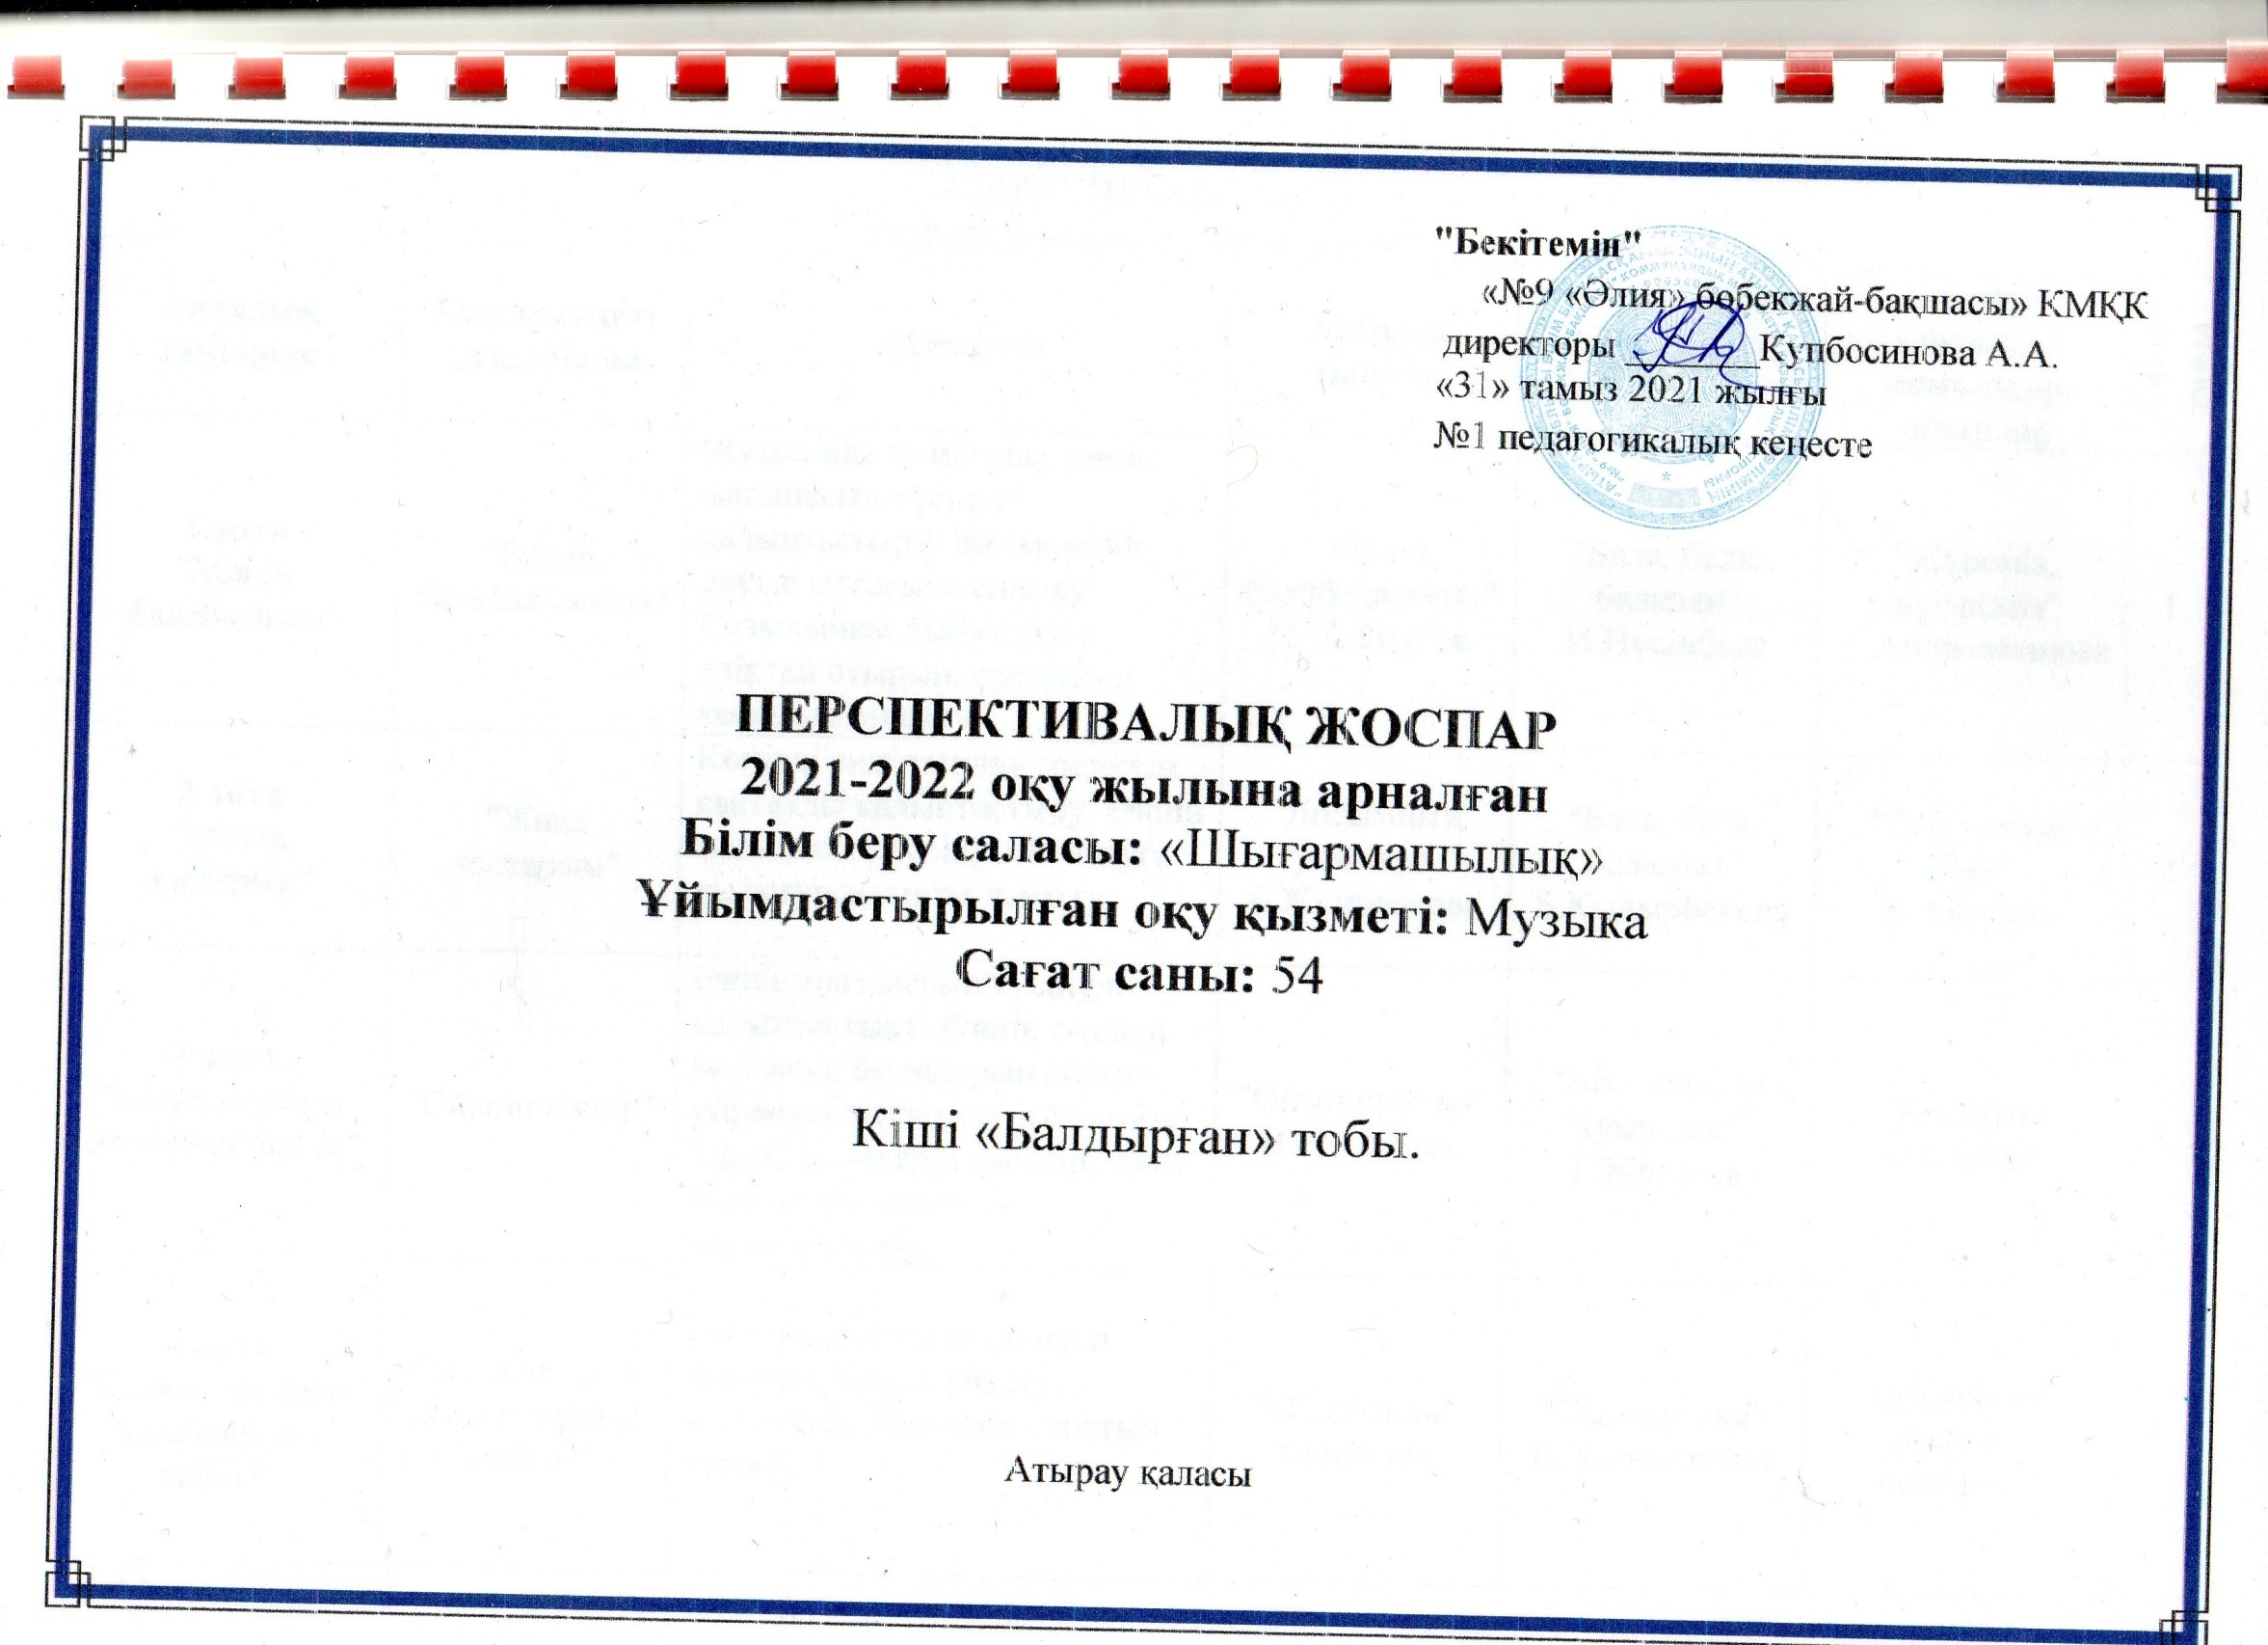
Апталық тақырып | Оқу қызметі  тақырыбы | Мақсаты | Музыка тыңдау | Ән салу | Әуенді-ырғақты қимылдар,  ойындар | Сағат саны
1 апта  "Менің балабақшам" | "Біздің балабақшамыз" | Музыканы тыңдауды, әннің мағынасын түсінуді қалыптастыру. Жетекшінің дауыс ырғағына еліктеу. Созылыңқы дыбыстауға еліктей отырып, ересекпен қосылып ән айту. | "Біздің  балабақшамыз" Н.Тілендиев | "Бала, бала, балапан" И.Нүсіпбаев | "Жүреміз, жүгіреміз"  Г.Абдрахманова | 1
2 апта  "Менің достарым" | "Жаңа достарым" | Көңілді әнді тыңдау ережесін сақтауды қалыптастыру. Әннің мағынасын түсіну. Ән айтуға қызығушылықты дамыту. | "Досымның  туған күні" Б.Жұмабекова | "Бала, бала, баламыз" Б.Қыдырбекова | "Сенің атың кім?"  А.Айтуова | 2
3 апта  "Менің сүйікті ойыншықтарым" | "Ойыншықтар" | Әннің мағынасын түсінуді қалыптастыру. Әннің сөздері мен жеке буындарын айтып үйренуді қимылмен үйлестіру. Таныс әуендерді тыңдап, тани білу дағдыларын қалыптастыру. | "Ойыншықтар" И.Нүсіпбаев | "Біз - көңілді қуыршақ" Г.Жотаева | "Қуыршақ сөйлейді" | 1
4 апта "Балабақшадағы үлкендердің еңбегі" | "Балабақшада кімдер жұмыс істейді?" | Баяу және көңілді әндерді ажырата білуге үйрету, әуендердің бейнелік сипатын түсіну. | "Әлди-әлди"  халық әні | "Сылдырмақ" Е.Хасанғалиев | "Орындықта отырып, билейміз" | 2
ҚАЗАН, 2021 жыл
Өтпелі тақырып: "Менің отбасым"
Апталық тақырып | Оқу қызметі  тақырыбы | Мақсаты | Музыка тыңдау | Ән салу | Әуенді-ырғақты қимылдар,  ойындар | Сағат саны
1 апта  "Менің отбасым" | "Ата-ананы тыңдаймыз" | Музыка тыңдауға қызығушылықтарын қалыптастыру. Үлкендердің қамқорлығын сезіну, іс-қимылына еліктеу. Отбасы жылулығын музыка арқылы сезіндіру. Ән салу дағдыларын жетілдіру. | "Нешеуміз" А.Тоқсанбаев | "Сылдырмақ" Е.Хасанғалиев  "Балақандар әні" А.Еспенбетова | "Анамызға көмек" А.Айтуова | 1
2 апта  "Менің көшем. Мен тұратын үй" | "Біздің аула" | Музыка тыңдауға қызығушылығын арттыру.  Би қимылдарында жұптаса билеудің алғашқы дағдыларын қалыптастыру. | "Шулы дыбыс" А.Айтуова | "Балақандар әні" А.Еспенбетова | "Күн мен жаңбыр" | 2
3 апта  "Үйдегі және көшедегі қауіпсіздік" | "Біз - тәртіпті баламыз" | Үйдегі және көшедегі қауіпсіздік дағдыларын түсіну. Әнді дауысқа күш түсірмей, айқайламай, табиғи дауыспен айтуды қалыптастыру. Музыканың тез және жай ырғағын қимылмен көрсету. | "Машина"  К.Қуатбаев | "Бәріміз бірге" А.Айтуова | "Поезд"  К.Қуатбаев | 1
4 апта  "Алтын күз" | "Алтын күз" | Күз мезгілінің ерекшеліктерін байқау. Ән сөздері мен жеке буындарын толық айтуға талпындыру. | "Күз келгенде" Ж.Қалжанова | "Күз"  Г.Абдрахманова | "Қолшатыр"  қимылды ойын | 2
ҚАРАША, 2021 жыл
Өтпелі тақырып: "Дені саудың жаны сау"
Апталық тақырып | Оқу қызметі  тақырыбы | Мақсаты | Музыка тыңдау | Ән салу | Әуенді-ырғақты қимылдар,  ойындар | Сағат саны
1 апта  "Пайдалы көкөністер" | «Табиғи дәрумендер" | Табиғи дәрумендер туралы түсініктерін дамыту, көңілді әуен мен көтеріңкі көңіл-күй туғызу. Әннің мағынасын түсіну. Әнді табиғи дауыспен айтуды қалыптастыру. Музыканың ашық берілген сипатына сай қимылдар жасау. | "Кімге мен ұқсаймын?"  "Зерек Ботақан" жинағынан | "Күз"  Г.Абдрахманова  "Қарашы маған" А.Айтуова | "Топ-топ басайық"  («Үш тілдегі әндер» жинағынан) | 1
2 апта  "Жеміс бағында" | "Күздің бізге сыйы" | Табиғи дәрумендер туралы түсініктерін, көңілді әуенмен көтеріңкі көңіл-күй қалыптастыру. | "Алтын күзде молшылық"  А.Айтуова | «Қарашы маған» А.Айтуова | "Жемістер мен көкөністер" | 2
3 апта  "Өзім туралы. Мен кіммін?" | "Мен кімге ұқсаймын?" | Өз-өзіне қызмет етуге, ұжымдық әрекетке баулу. Балалардың билей жүріп әндету, ырғақты дұрыс жеткізу дағдыларын қалыптастыру. | "Мен - кішкентай баламын"  Д.Омаров | "Қайсы екен?" Б.Дәлденбаев | «Саусақ жаттығуы» З.Аитова  («Үш тілдегі әндер» жинағынан) | 1
4 апта  "Мөлдір су" | "Су - өмір нәрі" | Музыка сүйемелдеуімен ырғаққа сәйкес нақты қимылдар жасау. | "Біз - кішкентай бишіміз"  Б.Жұмабекова | "Қайсы екен?" Б.Дәлденбаев | "Кім жылдам?" | 2
ЖЕЛТОҚСАН, 2021 жыл
Өтпелі тақырып: "Бізді қоршаған әлем"
Апталық тақырып | Оқу қызметі  тақырыбы | Мақсаты | Музыка тыңдау | Ән салу | Әуенді-ырғақты қимылдар,  ойындар | Сағат саны
1 апта  "Қуыршақтың жиһаздары" | "Қуыршағым менің" | Музыканың сүйемелдеуімен шеңберде айнала жүру, жұптаса қимылдар орындау. Эмоциясын көрсете білуін қалыптастыру. | «Қуыршағым менің" | «Аяз ата, ақ ата» Ө.Байділдаев | "Ұлпақарлар биі" | 1
2 апта  "Қуыршақтың киімдері" | "Қуыршағым, биле, биле" | Би қимылдарын әуенге сай қозғалуды қадағалау. Ойын барысын тыңдап, белсене араласу. Көңілді орта қалыптастыру. | «Биле, қуыршақ» А.Еспенбетова | "Аяз ата" Т.Әбдіқадіров | "Қар жинаймыз" | 2
3 апта  "Ыдыстар" | «Ыдыстар» | Ыдыстар туралы әңгімелеу. Шеңбермен айнала жүру дағдыларын көрсету. | "Менің Отаным" Б.Ғизатов | "Аяз ата" Т.Әбдіқадіров  "Шырша жыры" Б.Дәлденбаев | "Қар жинаймыз"  «Қонжықтар» биі | 1
4 апта  "Ғажайып қыс" | "Қыс" | Көңілді шат-шадыман музыка тыңдауға, естуге ынталандыру. Қимылдық ойын арқылы ән айту. | «Ақша қар» К.Қуатбаев | «Ай-ай қысым-ай» А.Еспенбетова | «Қонжықтар» биі «Аққаланы  құрастыр» | 2
ҚАҢТАР, 2022 жыл
Өтпелі тақырып: "Біздің кіші достарымыз"
Апталық тақырып | Оқу қызметі  тақырыбы | Мақсаты | Музыка тыңдау | Ән салу | Әуенді-ырғақты қимылдар,  ойындар | Сағат саны
1 апта  "Ауладағы құстар" | "Үй құстары" | Ойын арқылы балалардың есту, сезіну, ән айту қабілетін қалыптастыру. Қатты және жай динамикада ән салып үйрену. | "Шөжелерім"  Б.Дәлденбаев | "Құстар" әні | "Кім жылдам?» | 1
2 апта  "Үй жануарлары" | "Жануарлар  әлемінде" | Әндегі жеке сөздерді дауысты жылдамдатпай айтуды қалыптастыру. Ән-би мазмұнын қимылмен жеткізу. | "Төлдер"  Б.Ғизатов | «Төлдерді шақыру» Д.Ботбаев | "Не қалай дыбыстайды?" | 2
3 апта  "Орманда нелер мекендейді?" | "Орманға саяхат" | Көңілді шат-шадыман музыка тыңдауға, естуге ынталандыру. Қимылды ойын арқылы ән айту | «Сұр қоян»  Қ.Қайым | «Қоңыр қонжық» А.Айтуова | «Қояндар маршы» | 1
4 апта  "Құстар біздің досымыз" | "Құстар - біздің досымыз" | Құстарға қамқор болуға тәрбиелеу. Шығарманың екі бөлімді формасының қимылдарын ауыстыру. | «Торғай»  Қ.Қайым | "Кішкене торғай" А.Айтуова  «Ай-ай,  қысым-ай» А.Еспенбетова | «Шөжелерім» Әзірбайжан халық әні | 2
АҚПАН, 2022 жыл
Өтпелі тақырып: "Бізді қоршаған әлем"
Апталық тақырып | Оқу қызметі  тақырыбы | Мақсаты | Музыка тыңдау | Ән салу | Әуенді-ырғақты қимылдар,  ойындар | Сағат саны
1 апта  "Көліктер" | "Көліктер" | Музыкаға деген сезімдерін ояту, «бәсең» және «көтеріңкі» дыбыстарды айтуға дағдыландыру. Ертегі кейіпкерлерін кіргізу арқылы ғажайып сәт сыйлау. Әуенге әсерлену. | «Пойыз келеді»  ("Зерек ботақан" жинағынан)  "Ертегі"  Б.Жұмабекова | «Шар»  Б.Дәлденбаев | "Пойыз сияқты кетеміз"  ("Зерек ботақан" жинағынан) | 1
2 апта  "Мамандықтың бәрі жақсы" | "Өскенде кім боламын?" | Мамандық түрлері, қажеттілігі туралы әңгімелеу. Әуенге ілесе жеңіл би қимылдарын (тербелу, бір орында айналу) жасау. | «Мен дәрігер  боламын»  Е.Өміров | Асыл ана» А.Еспенбетова | «Көңілді ырғақ» биі. (Итальян полькасы) | 2
3 апта  "Музыкалық аспаптар" | "Домбыра» | Музыканы тыңдай білуді, оларға тән ерекшеліктерді тани білуге қалыптастыру. | «Домбыра» | "Асыл ана" А.Еспенбетова  «Көп жаса, анашым»  Қ.Қайым | «Көңілді ырғақ» биі. (Итальян полькасы) | 1
4 апта  "Ойнаймыз, танимыз, зерттейміз" | "Кішкентай зерттеушілер" | Ертегі кейіпкерлерін кіргізу арқылы ғажайып сәт сыйлау. Әуенге әсерлену. Әнді жеке және топпен айтуға машықтандыру. | «Фиксики» (мультфильм әуені) | «Көп жаса, анашым»  Қ.Қайым | "Кім жылдам?" | 2
НАУРЫЗ, 2022 жыл
Өтпелі тақырып: "Салттар мен фольклор"
Апталық тақырып | Оқу қызметі  тақырыбы | Мақсаты | Музыка тыңдау | Ән салу | Әуенді-ырғақты қимылдар,  ойындар | Сағат саны
1 апта  "Анамды мен сүйемін" | "Анашым, асыл жаным" | Әндегі қайталанатын тіркестерді ересектердің дауыс интонациясына салып, айту дағдыларын қалыптастыру.  Биге икемділіктерін жетілдіру. | «Асыл ана» | «Ақ әжем»  К.Қуатбаев | «Шабандоздар» биі | 1
2 апта  "Ертегілер елінде. Театр әлемі" | «Наурыз тойын  тойлаймыз!» | Музыкамен, иллюстрациялармен  сүйемелденген әңгімелерді  қызығушылықпен тыңдауға баулу. | "Наурыз келді, алақай!"  А.Еспенбетова | «Наурыз келді, алақай!»  Б. Жұмабекова | «Қамажай»  халық әні | 2
3 апта  "Әжеге қонаққа барамыз" | "Асыл әжем" | Музыканы тыңдай отырып,  қол қимылдарын: «шапалақ»,  аяқ қимылдарын: «топ-топ»  жасау дағдыларын қалыптастыру. | "Кел, билейік"  Б.Байқадамов | «Наурыз келді, алақай!»  Б. Жұмабекова  "Біз көңілді баламыз" Б.Жұмабекова | «Қамажай»  халық әні  «Киіз үйлер құрамыз»  қимылды ойын | 1
4 апта  "Мерекелік дастархан" | «Мерекелік дастархан» | Көктем мезгілінің  ерекшеліктерін түсіндіру. | «Ас атасы-нан»  Б.Жұмабекова | «Бауырсақтың әні»  ("Бауырсақ" ертегісінен) | "Қуып жет!"  қимылды ойын | 2
СӘУІР, 2022 жыл
Өтпелі тақырып: "Табиғат әлемі"
Апталық тақырып | Оқу қызметі  тақырыбы | Мақсаты | Музыка тыңдау | Ән салу | Әуенді-ырғақты қимылдар,  ойындар | Сағат саны
1 апта  "Нұр төккен,  гүл көктем" | «Қызыл, сары  көп гүлдер» | Ән-әуенге әсерлену. Әуеннің ырғағына сай жай басып жүруге, жүгіруге, ырғақты сезіне білуге үйрету. Ән салу дағдыларын жетілдіру. | «Гүлдер»  А.Айтуова | «Жаңбыр»  А.Айтуова | «Гүлдермен билейміз» | 1
2 апта  "Ағаштар" | "Ағаштар" | Әуен ырғағын тыңдап,  еркін қимылдауын қадағалау.  Ән мәтініне сәйкес қимылдау. | «Жапырақтар» | "Жапырақтар" | "Қуып жет!"  қимылды ойын | 2
3 апта  "Су әлемі. Аквариум" | "Су асты әлемі" | Көркем-ойындық бейнелерге сай қимылдарға еліктеу, әуенді есту, сезіну, ән айту қабілеттерін дамыту. Таныс әуенді тыңдау, тану. Қимыл-қозғалыс белсенділіктерін арттыру. | «Бақаның әні»  А.Еспенбетова | «Көбелек»  К.Қуатбаев | "Өз анаңды тап" | 1
4 апта  "Жәндіктер" | "Жәндіктер  әлемінде" | Әнді тыңдауға және әуенге жеңіл қозғалуға, шеңбер бойымен тұруға, жүруге, жұптаса билеуге дағдыландыру. | «Араның әні»  А.Еспенбетова | «Көбелек»  К.Қуатбаев | "Шегірткелер секіреді"  қимылды ойыны  «Гүлзардағы көбелектер»  А.Аренский вальсімен | 2
МАМЫР, 2022 жыл
Өтпелі тақырып: "Әрқашан күн сөнбесін"
Апталық тақырып | Оқу қызметі  тақырыбы | Мақсаты | Музыка тыңдау | Ән салу | Әуенді-ырғақты қимылдар,  ойындар | Сағат саны
1 апта  "Аялайық гүлдерді.  Гүлдер, шөптер" | "Гүлдер әлемі" | Көркем-ойындық бейнелерге сай қимылдарға еліктеу, әуенді есту, сезіну, ән айту қабілеттерін дамыту. Таныс әуенді тыңдау, тану. Қимыл-қозғалыс белсенділіктерін арттыру. | «Гүлдер»  А.Айтуова | «Мамыр айы келіпті»  «Біз-көңілді қуыршақ»  А.Еспенбетова | «Гүлдермен билейміз»  «Кел, кел құрбым  билейік!» | 1
2 апта  "Жыл 12 ай" | «Үлкен болып өсеміз» | Әндегі қайталанатын тіркестерді  ересектердің дауыс интонациясына салып, айту дағдыларын қалыптастыру.  Биге икемділіктерін жетілдіру. | «Ағалардай боламыз»  Б.Жұмабекова | «Біз-көңілді қуыршақ»  А.Еспенбетова | «Көңілді марш»  Ә. Бестібаев | 2
3 апта  "Мен жасай аламын" | «Ән саламыз,  билейміз» | Би қимылдарын әуенге сай қозғалуды қадағалау. Ойын барысын тыңдап, белсене араласу. Көңілді орта қалыптастыру. | «Биші болам өскенде»  Б.Ғизатов | "Күн»  Г.Әбдірахманова | «Күн мен түн»  қимылды ойын | 1
4 апта  "Көңілді жаз" | "Жаз келеді, алақай!" | Көпке ілесе қимылдау, екеуден айналу дағдыларын дамыту.  Көтеріңкі көңіл-күй сыйлау. | «Жаз келді, алақай»  А.Айтуова «Биші болам өскенде»  Б.Ғизатов | Жетекшінің таңдауы  бойынша  өткен әндерге шолу | «Кел-балақан»  К.Қуатбаев | 2

